1 ISAREAL APARECE EN LA HISTORIA

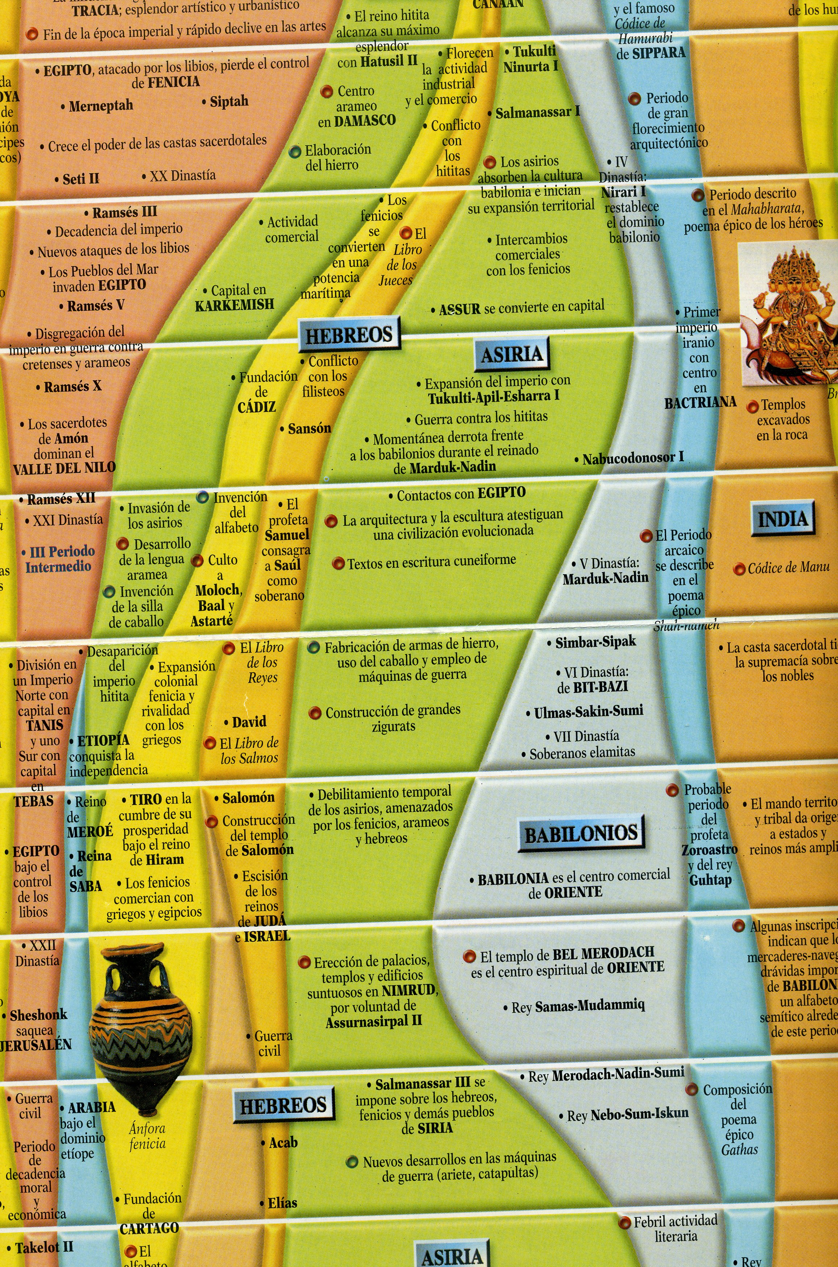

2. LA HISTORIA DEL PUEBLO QUE HABITÓ PALESTINA

Y díjole después Yaweh: "Yo soy Yaveh, que te saqué de Ur Casdím, para darte esta tierra en posesión“.
Preguntóle Abraham: "Señor, Yaweh, ¿en qué conoceré que he de poseerla?
Y dijo Yaveh: "Has de saber que tu descendencia será extranjera en una tierra no suya y estará en servidumbre y les oprimirán durante cuatrocientos años. Pero Yo juzgaré al pueblo que los esclavizará y saldrá de allí después, con mucha hacienda. Pero tú, para entonces habrás ido a reunirte en paz con tus padres y serás sepultado en buena ancianidad.
Pero ellos, a la cuarta generación, vendrán a establecerse acá, pues todavía ahora no han consumado la maldad los amorreos" (Gn . 15.9-15)

Las grades épocas primitivas de la tierra palestina

PREHISTORIA  El Paleolítico y Mesolítico (Edad de la Piedra)  (700 000-8 300 a.C )  250 000 · 100 000.  100.000- 35 000,  35 000 · 8 300 | Según los últimos descubrimientos arqueológicos, los restos humanos más antiguos descubiertos en Palestina son de hace 700 000 años. Es casi todo lo que se puede decir de tan remota edad, aunque la oscuridad no es total. Los descubrimientos arqueológicos van proyectando luz sobre la larga noche del Paleolítico, aunque sea a grandes saltos.  De esta época se conocen algunos útiles o herramientas de sílex halladas en el desierto de Judea, al sur de Belén, de los que Se servía para la caza de animales y otros menesteres de la vida diaria. Descubre el fuego.  Se realiza el paso del hombre de Neanderthal al Homo Sapiens, (Hombre del Carmelo), que demuestra poseer gran habilidad en la fabricación de puntas de sílex, punzones, rascadores, para curtir pieles, etc. Por esta época todo el valle del río Jordán es todavía un lago.  El hombre vive al aire libre o en cuevas abiertas. Se conocen yacimientos humanos de esta época en el Negueb, en el río Jordán y en la llanura costera mediterránea. Fabrica pequeños sílex y vive de la caza del oso, del jabalí, del ciervo y de animales de gran tamaño, como el bisonte y el elefante.
El Neolítico  (8 300 · 4 500)  8 300. El | El descubrimiento de la agricultura y la domesticación de los animales cambiaron el estilo de vida del hombre. De depredador pasa al recolector, lo que le obliga a buscar nuevas técnicas y construir nuevas herramientas. Usa útiles variados como la hoz, el azadón, el mortero de basalto y la industria del hueso. Sus primeras viviendas hundidas en el suelo son de forma circular y tienen las paredes interiores enyesadas y pintadas de rojo. En los enterramientos adorna los cráneos del difunto con hileras de conchas. A comienzos de este período se inicia la cultura natufiense (nombre de un valle al noroeste de Ramala) que se extenderá pronto por diversos puntos de Palestina: Alta Galilea, vertiente occidental del Carmelo sur y Jericó
7 500.  5 000.  El Calcolítico  (4 500 · 3 100)  (3 500 · 2 800) | Se pasa al tipo de casa de planta rectangular de Jericó, Munhata, al sur del lago "Tiberiades; aparecen signos de posible culto religioso a los antepasados: cráneos reconstruidos de Jericó, cuerpos recompuestos y el esqueleto con yeso.  Se descubre la cerámica. Esta sustituirá a las vasijas de piedra: Jericó, Munhata y Saar en el Golán junto al río Yarmuk. También modelaban estatuillas representando a la diosa Madre o divinidades de la fertilidad.  Se intensifica la actividad agrícola y aparece la recría de animales. A ambos lados del Jordán se construyen gran cantidad de monumentos megalíticos (dólmenes). Son yacimientos de ocupación conocidos de esta época: el poblado de Teleilat Gasul, al nordeste del mar Muerto, de casas de adobe sobre cimientos de piedra y estrechas callejuelas, y más pinturas. Es el primer lugar en Palestina donde aparecen pinturas y hachas de cobre.  Algo más tardío es el tesoro de más de 400 piezas de cobre muy bien logradas representando bastones con cabezas de animales o aves y coronas. Pueden verse en el Museo Arqueológico de Israel. Finalmente merecen citarse los yacimientos trogloditas de Abu Matar y Bir Safadi, junto a Berseba. Son características de estas culturas los enterramientos de urnas en vasijas de cerámica en forma de casas.

Período del Bronce  (3 l00 -1 200)  3 100 | Comienzo de la época del Bronce. El hombre entra en la Historia. A principios del tercer milenio Sumer, en las márgenes del bajo Eúfrates, posee su escritura cuneifomie y en Egipto, el país del Nilo, la jeroglífica. En las márgenes de estos dos ríos nace la Historia.  En ambas culturas, la sumeria y la egipcia, se inspirarán no pocas páginas de la Biblia. Pero tendrá que pasar tiempo. En Egipto comienza el período Protodinástico con el rey Menes (o Narmer?) y Memfis como capital. Sigue el Imperio Antiguo (época de las grandes pirámides de Gizé). En Sumer reinan reyes Iegendarios, como Gilgamésh, de la primera dinastía de Uruk (o Erek, Gn l0, l0) y héroe del poema del Diluvio. En Siria las ciudades de Ebla y Ugarit son las capitales de dos reinos prósperos de la segunda mitad del tercer milenio.  Sus archivos reales descubiertos por los arqueólogos siguen siendo una fuente inagotable para el conocimiento de la historia del Antiguo Oriente. Hacia el 2 300 nace el imperio acadio fundado por Sargón el Viejo, de Acad, cuya vida legendaria pudo haber inspirado el relato bíblico de Moisés salvado de las aguas. A finales del milenio surge un nuevo imperio de Sumer. Es bien conocido el rey Gudea, de la 3ª dinastía de Ur, patria de Abraham.
2 000. | El final del tercer milenio y comienzos del Segundo fue un período de turbulencias e invasiones de las que no se libró la Palestina. Los Amoritas, pueblo semita nómada, que paulatinamente se había apoderado de buena parte del valle del Tigris y del Eufrates, establecen su capital en Babilonia y continúa su invasión hacia el Sur, alcanzando a Palestina.  El más importante de sus reyes fue Hammurabi, que gobemó la segunda mitad del S. XVIII y principios del XVI, a quien se considera autor del Código que lleva su nombre, y que comprende 282 leyes. Algunas de ellas aparecen más tarde en la legislación judía dada por Moisés. El sepultó también entre las ruinas de Mari, por él destruida, otro de los grandes archivos del Antiguo Oriente con unas 25.000 tablillas en escritura cuneiforme, cuyo contenido es una valiosa aportación al conocimiento de la época patriarcal. Por ejemplo, la referencia a los benjaminitas, a quienes se les califica de inquietos y belicosos.  Hoy se acepta como un hecho que, empujados por los amoritas, entraron en Canaan los primeros clanes de seminómadas que formarían más tarde el pueblo hebreo. Un redactor tardío, para presentar esa unidad, convertirá a todos los jefes de esas tribus en descendientes de Abrahan y adoradores de una divinidad tribal conocida como el Dios del Padre.  Este Dios les había prometido una tierra y una descendencia y, al entrar en Canaan, lo identificaron con el dios cananeo El, que se veneraba con un nombre distinto en cada uno de los santuarios cananeos (Siquen, Betel, Mambré, Berseba) y que pasaron a la posteridad como santuarios patriarcales.
1 700. | Los Hicsos (pueblos pastores) invaden Egipto. Y probablemente en este contexto de migraciones debe colocarse la bajada a Egipto de algunos de los clanes hebreos de que habla el Génesis. Todos ellos eran pastores.  El redactor del Génesis inicia la historia del pueblo hebreo con el relato de la emigración del patriarca Abrahan desde Jaran hasta Canaan donde se estableció (Gn 12)

1 567. | Con la expulsión de los Hicsos, comienza en Egipto el Imperio Nuevo (Dinastía XXVIII-XX), con capital en Tebas. Tutmosis Ill (1 504-1450) realiza una serie de expediciones militares a Canaan y Siria, apoderándose de algunas ciudades fuertes de Palestina. Tutmosis IV (1412-1403) firma la paz con el rey de Mitani
1304 | Reina en Egipto Ramsés ll. Parece que el Exodo que describe la Biblia hay que situarlo a finales del reinado de este faraón, que se prolongó hasta el l237.  Un grupo de hebreos, el clan de José fundamentalmente, sale de Egipto y es conducido por el desierto del Sinaí.  Allí el Dios de los Padres, Yahwé, se reveló a Moisés y le dio las tablas de la ley. Códigos semejantes y más completos eran conocidos ya en aquella época en los países en los que vivieron los clanes identificados con los hebreos
Período del Hierro  (1200 · 586)  1 200 | El clan de José atraviesa el río Jordán y se establece en Canaán, en la región montañosa del centro de Palestina, la región que después se llamó Samaria. Este clan se unió pronto a los otros clanes o tribus, que, o bien no habían bajado a Egipto, como las tribus del norte, o salieron antes. Según la Biblia este pacto tuvo lugar en Siquén, poco antes de la muerte de Josué. Hoy se sabe que la conquista de la tierra por los hebreos ni fue completa, ni se realizó con la rapidez que quiere insinuar el texto bíblico, sino muy lentamente y a partir de regiones que estaban prácticamente despobladas, como era la montaña central. Los cananeos que habitaban la tierra eran mucho más fuertes que los recién venidos. Además, tuvieron un peligroso rival en los filisteos, que entraron desde el mar al tiempo que los hebreos. Ellos llegaron de Egipto y se establecieron en la costa mediterránea. Los filisteos sabían forjar el hierro y esto les facilitó durante mucho tiempo el predominio en las zonas ricas del país (Período de los Jueces).

1020. | La existencia en el país de rivales más fuertes: cananeos y filisteos, obligó a las tribus dispersas a unirse y nació la monarquía en tiempos del profeta Samuel, el último de los jueces.  El primer rey de Israel fue Saúl, al que sucedió David, que fue el verdadero forjador de un extenso reino tras lograr la unión efectiva de las diversas tribus que se decían emparentadas, al trasladar el Arca de la alianza a Jerusalén y convertirla en capital. Coincidió, además, con un período de decadencia de Egipto, y cuando en el valle del Eufrates y Tigris comenzaba a despuntar el nuevo imperio asirio
965. | A David le sucedió su hijo Salomón (965 - 928) constructor del primer Templo de Jerusalén con la ayuda del rey Hiran de Tiro. Reorganizó la administración y fortificó las ciudades más importantes; también intensificó el comercio con los países vecinos y favoreció la actividad literaria iniciada ya en el reinado de David. Pero los excesivos impuestos exigidos por una corte fastuosa fue causa de descontento entre el pueblo, que terminó con un cisma en vida de Roboán, hijo y sucesor de Salomón.
928.  721  685  612.  597. | División del Reino: reino de Judá con capital en Jerusalén, y de Israel, al norte, con capital primero en Siquén y en Tirsa y, finalmente,  Samaria es asediada primero por Salmanasar V y tomada por Sargón ll, si es que no lo había sido por su padre, siendo rey Oseas, último rey de Israel.  La toma de Samaria conllevó un elevado número de de deportados, suplidos por colonos extranjeros, que no tardarían en mezclarse con los habitantes de la región. Esta mezcla originó también un sincretismo religioso en Samaria con escándalo de los judíos de Jerusalén, siendo el origen de un nuevo cisma entre judíos y samaritanos, cuyas secuelas son visibles todavía hoy en la diminuta comunidad samaritana de Nablus, en vías de extinción.  Judá advierte el peligro que se le avecina y establece alianza con Asiria a cambio de un pesado tributo. Pero esta alianza fue rota por el rey Ezequías, que, temeroso de la reacción asiria, fortificó la ciudad e hizo excavar el túnel de Siloé para suministrar agua a la ciudad de Jerusalén. En efecto, el ejército asirio mandado por su rey Senaquerib invade Judea, destruye ciudades como Laquis y deja asolada una buena parte del pequeño reino. Asuntos urgentes en Mesopotamia le obligan a levantar el cerco de Jerusalén que puede respirar por algún tiempo. El profeta Isaías jugó un papel importante aconsejando al rey y alentando al pueblo en estos momentos de peligro. Pero los días de Asiría estaban contados.  Nabopolasar conquista y destruye Nínive, la capital del imperio asirio, y pone las bases del imperio neobabilónico. En Jerusalén reina Josías (640 - 609) quien, aprovechando la caída del imperio asirio, intenta reunificar los dos reinos: Judá e Israel. Durante este reinado se descubre el libro de la Ley (2R 23,25) y se emprende una reforma religiosa en profundidad, alentada y dirigida por el propio rey. Pero su muerte trágica en un enfrentamiento con el faraón Neko, deja desconcertados a muchos judíos piadosos que no comprenden cómo Yahwé abandona a una muerte trágica a rey tan piadoso. Jerusalén se aliaría después con Egipto, en contra del parecer del profeta Jeremías. Esta alianza hace reaccionar ahora a Babilonia  Nabucodonosor, rey de Babilonia, conquista Jerusalén y su rey Joaquín, con muchos otros, es deportado a Babilonia. Pero la ciudad y el Templo no fueron destruidos hasta el 587, tras la rebelión de Sedecías, por Nebusaradán.  A la destrucción de Jerusalén y el Templo siguieron 50 años de destierro en Babilonia para un buen número de judíos, y para el rey Sedecías, que murió prisionero en Babilonia.  La destrucción del Templo, lugar y símbolo de la presencia de Yaweh en medio de su pueblo, fue una gran prueba para la fe de la gente sencilla. ¿Les había abandonado su Dios? Los profetas del destierro y el mismo Jeremías vieron en esta tragedia sólo una prueba transitoria. Y el segundo Isaías, desde Babilonia, anunció ya que el Señor volverá a apacentar su rebaño.

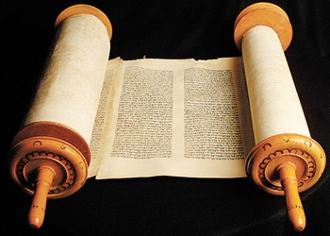

3. Enseñanzas de la Historia profana para entender la Biblia

Hay que conocer lo que es Palestina como tierra y país

Tierra de contrastes y de sinuosas montañas, valles y llanuras, es el lugar más encantador de la tierra, por sus encantos geográficos y porque cada rincón evoca acontecimientos que afectan a toda la Humanidad. Lugar del mundo donde se entrecruzaron las principales culturas de la Antigüedad: la cultura del norte, con sus geniales intuiciones como fueron las engendradas por los Hititas; la cultura del Sur, procedente del milenario Egipto; la cultura del Oriente traída por Babilonios, Asirios y Persas; la cultura del Occidentes que llegó en las ideas y en las armas de los griegos, de los Romanos y de los diversos pueblo guerreros como los Filisteos o comerciantes como los fenicios.

Tierra llena de contrastes y de intereses, verdadero nudo de caravanas comerciales y de expediciones militares. Entre sus montañas desconcertantes y duras, se forjaron hombres originales. Fueron pueblos que, desde hace 4.000 años, tiene una palabra que decir a la humanidad. Los demás pueblos fueron pasando con la marcha inexorable de la Historia. Sólo el pueblo judío, el elegido por el Señor del cielo, para hacerse Hijo del hombre, no ha pasado con los avatares del tiempo.

Por eso el territorio de Israel se mantiene vivo en medio del concierto de las naciones y sigue hoy presente en la conciencia de los hombres. A nosotros no nos interesa como hecho de Historia o de Geografía, sino como marco de referencia de la Historia de la Salvación traída por Jesús, nacido en Nazaret peregrino por la Judea, Samaría y Galilela, incluso por Tiro, Sidón y la Decápolis, y que terminó sus días en la misteriosa e ingrata ciudad de Jerusalén.

La Historia y la realidad física de Palestina, nos ayudará a situarnos en el mundo de la Revelación, en aquel rincón del universo que fue elegido por Dios para encarnarse en medio de los hombres.

Palestina, nombre que significa tierra de los Filisteos, pues aquellos "Pueblos del mar" pretendieron conquistarla y no pudieron, es un país y un mundo pequeño. De Dan a Berseba, Norte a Sur, hay unos 230 kms. Y la anchura máxima se da entre el Mar Muerto, a 400 mts debajo del nivel del Mediterráneo, y este Gran Mar. Sus montañas son variadas, hasta llegar a los 1.000 de altura. Y su centro natral de gravedad es la gran depresión del Jordán, con su fecunda vega y sus meandros extensos. El Jordán sale del Genezaret ya a 200 ms bajo el nivel del mar y el punto más bajo del Mar muerto esta nada menos que a 431 m. Es la depresión mayor del Planeta tierra.

Todo esto hace que Palestina resulte un lugar de contrastes naturales, capaces de engendrar diferencias enormes. Y así aconteció a lo largo del tiempo

De cuando en cuando conviene pararse a reflexionar. Puedes entrar en Internet en estas tres webs y dar tu opinión sobre su contenido

http://www.mgar.net/africa/israel2.htm
http://www.elcristianismoprimitivo.com/leymoisesycristo.htm
http://mb-soft.com/believe/tss/exodus.htm

4. Palestina

Palestina y Transjordania se dividen en cinco regiones naturales que se extienden de norte a sur: 1) la llanura costera; 2) las colinas occidentales que constituyen las tierras altas centrales de Palestina; 3) la fosa tectónica o Arabā; 4) las colinas orientales o meseta de Transjordania; 5) el desierto en el que van quedando absorbidas gradualmente las colinas occidentales. Al sur, la zona está limitada por el Negueb; y al nordeste limita con las inconfundibles regiones de la llanura de Damasco y El Leja.

1) La llanura costera. En el escalón de Tiro, las colinas calizas de la Alta Galilea llegan a la costa, formando acantilados y separando a la llanura de Fenicia de la llanura de Aco. La primera tiene sólo unos cuantos kilómetros de extensión, pero la costa irregular contiene muchos abrigos que son adecuados como puertos.
Al pie del gran promontorio del monte Carmelo, la llanura tiene sólo una amplitud de unos cientos de metros, y al sur se encuentra la llanura de Dor, que se ensancha pasado el wady Zerqa para formar la pantanosa y espléndida llanura de Sarón, en otro tiempo cubierta espesamente de bosques de robles.
La llanura de Sarón se extiende hasta el valle de Ayyalón, que llega hasta el mar en las cercanías de Jope. Al sur se halla Filistea, densamente poblada en los días bíblicos, y que tiene suaves colinas y onduladas perspectivas donde puede sembrarse cebada y trigo, aunque las precipitaciones disminuyen hacia el Sur. La llanura termina confundiéndose con la estepa y el desierto. La rectilínea costa que se extiende al sur del monte Carmelo y ofrece pocos puertos naturales.

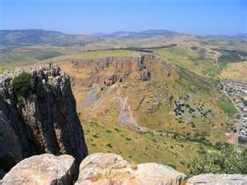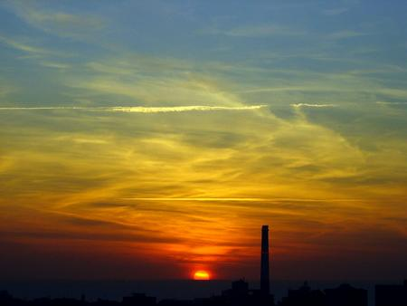

2) Las colinas occidentales (las tierras altas centrales de Palestina). En el Líbano, hacia el norte, esta sierra se eleva hasta alcanzar más de 1.829 m sobre el nivel del mar. El pico más alto de Palestina es el Jebel Jermaq, en la Alta Galilea (1.208 m). La Baja Galilea está formada por algunas sierras en dirección este-oeste, ninguna de las cuales se eleva por encima de los 610 m, con algunos valles fértiles que conducen a la llanura costera y al jordán.

Las llanuras de Meguido y de Yezrael, separadas por la divisoria de aguas, que se halla cerca de Yezrael, constituyen una ruptura importante en las tierras altas centrales, facilitando un camino bajo y de fácil tránsito. La llanura de Meguido, juntamente con la llanura de Aco, vierten sus aguas en el río Quisón (Cisón), que en la estación lluviosa se convierte en torrente (Jue 5, 21). Es una de las llanuras más fértiles de Palestina. La llanura de Yezrael desciende rápidamente hasta una altitud por debajo del nivel del mar y se une con la llanura de Betsán, que es parte de la Arabă o valle del Jordán.

La región montañosa de Efraim es una ancha zona de tierras calizas elevadas en las que hay valles fértiles y pequeñas llanuras, como las de Leboní, Siquén y Dotín. En las pendientes de las colinas hay olivares, higueras y otros árboles frutales, mientras que en los valles se cultivan el trigo y los viñedos.

La ciudad de Siquén estaba asentada entre las crestas del monte Ebal (940 m) y el monte Garizín (880 m), donde se encuentran el camino procedente de la llanura costera y la carretera principal que va en dirección norte-sur. Al este de la divisoria de aguas, el terreno desciende rápidamente hacia el valle del Jordán y forma un desierto erosionado, aunque no tan desolado como el desierto de Judă al sur. No hay característica geográfica definida que marque el límite entre la región montañosa de Efraim y la región montañosa de Judá, pero las colinas de Judá son una masa monótona de aspecto más severo, con escasa vegetación y afloramientos pétreos.

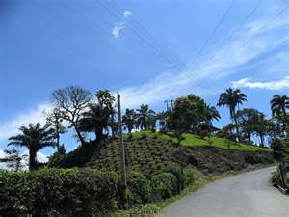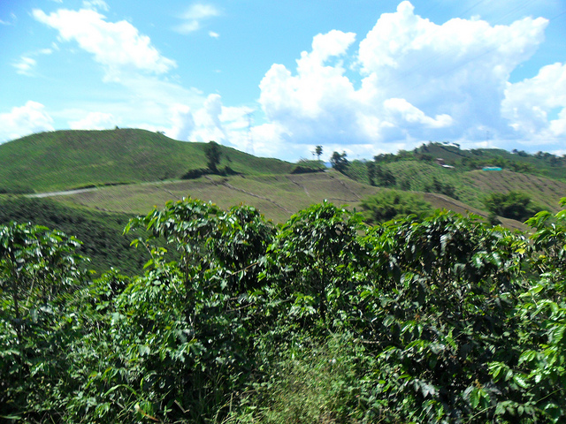

Entre la región montañosa de Judá y Filistea se halla la Sefelá, región con colinas de piedemonte, separada de las tierras altas centrales por los valles tributarios que hay de norte a sur y que se extiende desde Ayyalón hasta Debir y hacia el sur.
Los valles que hay de este a oeste (Ayyalón, Sorec, Ela y Qubeiba) proporcionan caminos para transitar desde la llanura costera a las colinas. Estos valles, en la Sefelá, son más dilatados y fértiles. Es un país de cereales y viñedos, y sus árboles son el olivo y el sicómoro (1 Re 10, 27).

Al sur de la división entre el valle de Berseba y el valle de la Sal, en las tierras altas centrales, se halla el Negueb, estepa estéril que enlaza con el desierto. En el Negueb central hay sierras de caliza y arenisca que se extienden del nordeste al noroeste; en el este, el declive es muy pronunciado hacia la Arabă, mientras que en el oeste hay dunas de arena y colinas de loess. No es un desierto vacío y hubo allí colonias sedentarias en los días de Abrahán y de los últimos reyes de Judea y en tiempos de los nabateos y de Bizancio, dedicándose los habitantes a cultivar el suelo allá donde era posible, a apacentar rebaños y a ganarse la vida gracias al comercio por las rutas de caravanas.

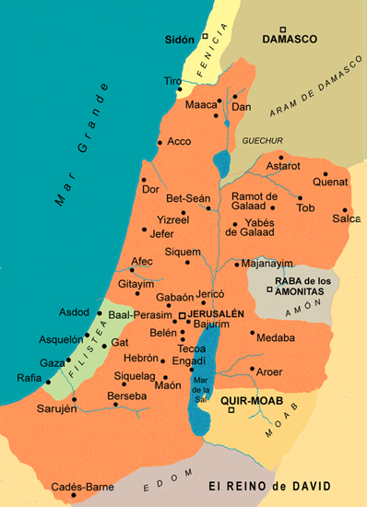

3) La fosa tectónica. Es la depresión entre dos grandes fallas geológicas. En su parte septentrional se hallan los ríos Orontes y Leontes que corren por la llanura entre el Líbano y el Antilíbano.

Más al sur, esta región contiene el valle del Jordán, rio que se alimenta de los manantiales que nacen al pie del monte Hermón (2.814 rn), coronado de nieves perpetuas. El nombre de Jordán significa «el que desciende”, y entre el lago Hule y el mar de Galilea (212 m bajo el nivel del mar), el Jordán desciende rápidamente, continuando su ruta descendente hasta llegar al Mar Muerto, que Se halla a 392 m bajo el nivel del mar, y cuyo fondo se encuentra a otros 396 m más abajo.
La estrecha llanura aluvial (el Zor) está cubierta por muchos y espesos matorrales de espinos y tamariscos, que constituyen «la espesura del Jordán (Jr 12, 5).

El Zor está separado del Ghor, que queda a mayor altura, por tierras semiáridas de suaves margas salinas de suelo gris. Los meandros del jordán, que se extienden desde el mar de Galilea hasta el Mar Muerto, hacen que su curso tenga tres veces su longitud en línea recta.

4) Las colinas orientales (Transjordania). El relieve tabular de Transjordania está cortado por cuatro ríos importantes: el Yarmuk, el Yaboc, el Amón y el Zared. Por su altitud, recibe considerables lluvias y, por tanto, es fértil, pero las precipitaciones acuosas van descendiendo hacia el este, y la transición de la estepa al desierto es rápida.

El cinturón fértil tiene su máxima anchura en Basán, famosa por sus cereales y su ganado vacuno (Dt 32, 14), pero se va estrechando hacia el sur en Moab, que podía producir alimentos cuando había hambre en Judá (Rut 1,1). Galaad producía cereales y tenía viñedos y olivares, y era famosa por sus robles y pinos.

En el monte Herrnón y en el Antilibano nacen los ríos que proporcionan agua a los grandes oasis de regadío o huertas que hay en tomo a Damasco. Al sudeste de esta región, y al este de Basán, se halla el Leja (Traconítide), que es una gran masa de colinas basálticas oscuras.

5) El desierto. La meseta de Transjordania tiene un declive rápido hacia la larga y poco profunda depresión del Wadi Sirhan y hacia los yerrnos del desierto de Siria;

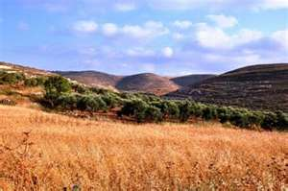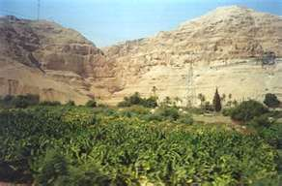

5 Los libros del Antiguo Testamento

http://es.wikipedia.org/wiki/Antiguo_Testamento

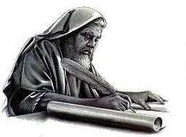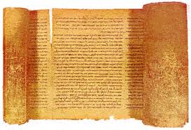

Entre los judíos, en el tiempo de Cristo, se entendía que había tres tipos de libros
La Torah, que era la Ley, y abarcaba los cinco libros del Pentateuco, de autoridad especial por atribuirse al mismo Moisés
Los Nebi’im, que se referían a los Profetas, llamando a si a los históricos y a los Salmos
Los Kethubim, o libros piadosos, que se referían a los demás.

Desde los primeros tiempos cristianos, se extendió otro tipo de clasificación entre los seguidores de los Apóstoles, que se fueron separando cada vez más del judaísmo en las concepciones y prácticas religiosas

Se hablo de libros del Pentateuco, los cinco clásicos

Génesis: El libro del Génesis relata la historia de la creación del mundo, el relato de Adán y Eva en el jardín del Edén, el castigo de estos por comer del fruto del árbol de la ciencia del bien y del mal, la historia de sus dos primeros hijos: Caín y Abel. La aparición de tribus y razas y el desarrollo de los pueblos, la historia de la Torre de Babel y la narración del diluvio universal.
Éxodo: Los principales hechos del libro giran alrededor de la partida de los esclavos Hebreos de Egipto, bajo el liderazgo de Moisés (La opresión de los israelitas).
Levítico: Este libro trata los temas de las leyes referidas a los sacrificios, la consagración de los sacerdotes y las leyes referidas a la pureza y santidad.
Números: Este libro trata los temas del Sinaí, el desierto de Qades-Barnea y los llanos de Moab.
Deuteronomio: Este libro relata lo que sucedió desde la entrega de las Tablas de la Ley hasta la llegada a los llanos del Moab.

Libros Históricos

Libro de Josué: Este libro narra la conquista de la Tierra Prometida y el reparto que Josué efectúa entre las diversas tribus. Luego trata algunos temas de la Asamblea de Siquem y de las disposiciones de Josué.
Libro de los Jueces: Narra el período que va desde la muerte de Josué hasta el nacimiento de Samuel, un tiempo en que los judíos han abandonado su vida nómada y acaban de instalarse como semisedentarios primero y agricultores luego, habitando en casas de material o chozas de adobe.
Libro de Rut: El libro narra la historia de Elimelec, un hombre de Belén de Judá que emigró con su familia al país de Moab.
Su mujer se llamaba Noemí y sus hijos, Majalón y Quelyón. Al morir Elimelec, sus dos hijos se casaron con Orfa y Rut de Moab, respectivamente.
Primer Libro de Samuel: Este libro cuenta la historia de Samuel y del reinado del rey Saúl hasta su muerte, incluyendo la guerra de los israelitas contra los filisteos y la gran hazaña del pastorcillo David al derrotar al gigante Goliat.
Segundo Libro de Samuel: este libro cuenta la historia de Israel a partir de la muerte del rey Saúl y el subsiguiente reinado de David, con un suplemento al final.
Primer Libro de los Reyes: Este libro cuenta la historia del reinado de Salomón, hijo de David y de los reinos de Judá e Israel.
Segundo Libro de los Reyes: En este libro continúa la historia de los reinos de Judá e Israel desde la muerte de Salomón hasta la caída de Samaria y de Jerusalén, cabe resaltar que todos los reyes israelitas hicieron lo malo a los ojos de Dios, entre ellos, Jeroboam, Omrí, Acab y Jezabel, Uzzias y Joacin. También relata los milagros del profeta Eliseo y al final del libro se continúa la historia para culminar en el Exilio de Babilonia.
1 Paralipómenos o 1 Crónicas: Este libro en particular narra el período comprendido desde los orígenes hasta la muerte de David. Cuenta la historia desde Adán hasta Saúl en su primera mitad y luego la de David.
2 Paralipómenos o 2 Crónicas: Este libro en particular narra el período comprendido entre la muerte de David y la liberación final. Cuenta la historia de cada rey de manera muy esquemática y no exhaustiva, indicando en general: nombre del padre, nombre de la madre, duración del reinado, sucesor, lugar de la sepultura, principales acontecimientos y sincronía de cada uno de los reyes de Israel.
Libro de Esdras: Esdras trata especialmente de la reconstrucción del Templo y de la organización legal del judaísmo.
Libro de Nehemías: este libro narra la reconstrucción de las murallas de Jerusalén, el arreglo del templo y las reformas llevadas a cabo por Nehemías.
1 Macabeos: Macabeos narra el intento de helenizar por la fuerza a los judíos por parte de Antíoco IV Epífanes. Ha sido impugnado por algunos autores protestantes, quienes no ven en él indicios de doctrinas.
2 Macabeos: El libro se centra en dos fiestas religiosas: la Dedicación del Templo luego de su reconstrucción, y el día en que Nicanor asedia el templo. También cuenta la historia de Heliodoro, y el martirio de Eléazaro, y de los siete hermanos y su madre.

Libros metafóricos, a veces llamados también históricos

Libro de Tobías: Este libro relata el acompañamiento que el arcángel Rafael hace a un joven lleno de fe, que va a buscar esposa y finalmente se casa luego de sortear enormes dificultades con la ayuda del ángel enviado por Dios. Es una apología de los valores familiares y humanos.
Libro de Judit: El libro cuenta la historia de Judit hija de Merari en plena guerra de Israel contra el ejército asirio.
Libro de Ester: Es un libro histórico tiene el objeto de explicar a los fieles el origen de la fiesta de Purim.

Libros Proféticos

Profetas mayores

Libro de Isaías: Este libro contiene profecías con muy vivos destellos de tempranos sueños y aspiraciones de una redención universal para todos los pueblos de la tierra.
La exégesis moderna lo divide en al menos tres grandes colecciones de poemas proféticos (Capítulos 1-35, 40-55 y 56-66), y un apéndice histórico (Capítulos 36-39), en parte paralelo o retomado de partes o pasajes de II Reyes.

Libro de Jeremías: Este libro contiene la historia y profecías de Jeremías, un hidalgo judío sumamente sensible, que desde muy joven se sintió obligado a concienciar al pueblo de la necesidad de ser fieles y obedientes ante Dios. De manera insistente profetizó el exilio y destierro del pueblo y de los reyes de Judá por Nabucodonosor de Babilonia, por lo que muchas veces se metió en problemas con las autoridades civiles y religiosas del Reino de Judá.

Lamentaciones: Este libro contiene cuatro lamentaciones acróstico-alefáticas, y una oración, escritas con motivo de la devastación de Jerusalén tras caer en las manos de Nabucodonosor II. Evocan vivamente los horrores del sitio, caída y destrucción de Jerusalem, y la insondable pena de ver a los judíos humillados, marchando hacia el exilio, llevados como ovejas por los conquistadores babilonios.

Libro de Baruc: Serie de documentos adscriptos a Baruc o Baruch, escriba y secretario del profeta Jeremías, en donde se alecciona a los judíos sobre cómo afrontar y sobrellevar el exilio y cautiverio con responsabilidad y dignidad, y lealtad al Señor. Numerosos autores, así como editores de los escritos bíblicos, presentan como un cuerpo de texto independiente del cuerpo de este libro de Baruc, el Capítulo 6, que contiene una Epístola adscripta al profeta Jeremías.

Libro de Ezequiel: En la introducción, Dios entrega al profeta los lineamientos de su misión profética, mientras que los capítulos siguientes detallan una larga serie de amenazas y futuros castigos para Jerusalén y Judá, para los falsos profetas y, en general, para todos los judíos que han pecado antes de la invasión de Nabucodonosor.

Libro de Daniel: Este libro es la suma de hasta doce distintos documentos que relatan historias y visiones adscriptas a Daniel, un sabio y consejero judío del exilio que prestó sus servicios en las cortes de reyes babilonios. Numerosos autores, así como editores de los escritos bíblicos, presentan como cuerpos de texto independientes del cuerpo de este libro de Daniel, como por ejemplo los capítulos 13 y 14, que contienen, de forma respectiva, la Historia de Susana y la Historia de Bel y el Dragón.

Profetas menores

Libro de Oseas: Este libro relata una profecía que se divide en dos partes.

Libro de Joel: El libro de Joel se encuentra dividido en dos partes claramente diferenciadas. En la primera, una devastadora plaga de langostas destruye el país, produciendo una celebración penitencial entre las víctimas. La segunda parte trata acerca de los frutos de la penitencia y de la liberación que anuncia una redención futura.

Libro de Amós: Este libro da un mensaje de advertencia hacia las naciones paganas y a los pecadores de Judá e Israel ya que serán juzgados por Yavéh (Dios) y castigados pero eventualmente podrían ser perdonados.

Libro de Abdías: El libro de Abdías profetiza la venganza de Yavéh contra Edom, que llegará en 312 con su conquista por parte de los árabes.
Libro de Jonás: El libro da cuenta del profeta Jonás y una historia bien conocida en la cual Dios manda a Jonás profetizar o predicar al pueblo de Nínive para persuadirlos de arrepentirse o recibir destrucción.

Libro de Miqueas: Este libro trata sobre el castigo de Dios sobre el reino del norte por pecados como: idolatría, adoración de Baal, sacrificios, rituales de niños, magia y encantamientos.

Libro de Nahúm: Nahúm profetiza la destrucción de Nínive, que simboliza la liberación de todas las esclavitudes.

Libro de Habacuc: Este libro narra los días finales del Imperio Asirio y el principio del dominio de Babilonia a escala mundial bajo Nabopolasar y su hijo Nabucodonosor.

Libro de Sofonías: El libro de Sofonías es una invitación a la penitencia y una afirmación del amor de Dios hacia el pueblo.

Libro de Ageo: Este libro trata principalmente de la reconstrucción del Templo y se divide en cuatro discursos o sermones que se encuentran en orden cronológico.

Libro de Zacarías: Este libro habla principalmente sobre la restauración del Templo y de Jerusalén y de la coronación del Sumo sacerdote Josué.

Libro de Malaquías: Este es el último libro del Antiguo Testamento que reprocha las actitudes de las familias al separarse y el comportamiento de los sacerdotes por el no cumplimiento al culto divino.

Libros Sapienciales

Libro de Job: Este libro trata de Job un hombre religioso, bueno y justo, a quien Dios permite que Satanás someta a numerosas y espantosas pruebas.

Libro de los Salmos: Este libro contiene salmos y oraciones. Pero que muchosclasifican como profético

Proverbios: son las enseñanzas de la filosofía teológica que enseñan al hombre a ser como los sabios y a vivir en consecuencia.

Eclesiastés: Este es el libro del hombre razonando acerca de la vida. Aquí tenemos la mayor altura que él puede alcanzar con su conocimiento de que hay un Dios santo y que un día Él traerá todo a juicio.

El Cantar de los Cantares: Trata de dos amantes, Salomón y Sulamit, que han sido obligados a separarse.

Libro de la Sabiduría: Este libro se dirige a los hermanos de su autor alertándolos sobre la ruina a los que los conducirán la idolatría y el ateísmo si se dejasen seducir por ellos.

Libro del Eclesiástico: El libro está dirigido a los judíos piadosos que quieran vivir la vida según la Ley, sin olvidar a los paganos que quieran saber lo que les espera al convertirse en buenos judíos.

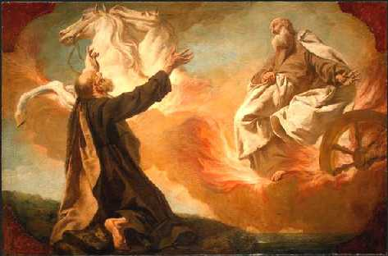

Los libros y los pueblo de la Biblia

¿Cómo refleja la Historia del Pueblo elegido por Dios, Israel, en rlkación a la la historia general de los seres humanos, de los pueblos múltiples de la tierra? ¿Por qué Dios eligió ese pueblo entre los muchos que en su sabiduría divina conocía que iban a cruzar por el planeta tierra lo largo del os siglos? ¿Por qué permitió que tuviera las relaciones que Israel tuvo con los pueblos que le redaron o dominaron o le desafiaron: los cananeos, los filisteos ,los egipcios, los babilonios, los griegos, los romanos, por citar 5 de los 20 que salen en los relatos bíblicos?

Son preguntas que no tienen respuesta. Responden al misterio divino. Dios lo quiso y lo permitió así. Y lo tuvo como designios para que los demás pueblos, o los habitantes de los pueblos, cuando conocieron los hechos humanos aprendieran a adorar los designios divinos. Lo único cierto es que los acontecimientos no fueron resultados del destino o del azar. Los hilos de la Historia fueron movidos por Dios mismo desde el principio de los tiempos, en sincronía misteriosa con la libertad de los pueblos, de sus gobernantes, de sus sacerdotes, de sus habitantes que existieron a lo largo de los casi dos mil años que pasaron desde Abraham, hasta los tiempos de Jesús. Lo mismos se puede decir de los otros dos mil años que separan los tiempos de Jesús hasta nuestros días. Y lo mismo se podrá decir en los próximos dos milenios si está en los planes divinos sobre el mundo que el mundo llega al año 4000.

El Señor Dios creó a los hombres, en la forma simbólica que recoge el Génesis, con un varón como Adán y una mujer como Eva, que originaron la especie humana; o menos simbólicamente y en realidad los creó en la forma evolutiva de animales que fueron desarrollando a lo largo de varios millones de años la capacidad mental y la conciencia de su actividad hasta convertirse en hombres inteligentes. En ambos caso el “Creced y multiplicaros y llenad la tierra” (Gn. 1.28) supuso siempre una santificación de la bisexualidad, de la sociabilidad y de la laboriosidad.

El común denominador de ambas hipótesis, la mítica y la científica, ciertamente compatíbles si se interpretan adecuadamente, es la intervención del Señor del cielo, el Ser Supremo, que creó el cielo y el mundo en el salto de la materia, a la vida, a la biodiversidad y a la familia de los seres humanos

Pero, si es el Señor todopoderoso, ¿cómo se explica que se den en el mundo que El rige con su Providencia amorosa los genocidios, los exterminios, los abusos de las dictaduras, las guerras, las pestes y los exterminios que en ocasiones históricas han acontecido? Es lo que nos podemos preguntar a los largo del a Historia

El pensamiento cristiano nos dice con San Agustín, que “Dios que te creo sin ti no te salvará si ti”. A lo largo del as etapas históricas tenemos que aprender a pensar que Dios se halla presente en los hechos buenos y en los malos: en los primero para aprobarlos y en los segundos para tolerarlos, por la condición de libertad que ha dado a los hombres que creo y a los pueblos que se fueron desarrollando.

Los que creen en el Dios Padre de Jesús, y también de los que no creen, deben comprender que un Ser Supremo rige la marcha de la historia. Es poner en juego, mo sólo la fe, sino también la fe. El cristianismo se basa en un principio: “Dios quiere que todos los hombres se salven”. Y esto lo expresó, según el texto evangélico; “Tanto amó Dios al mundo que no paró hasta darle a su Hijo unigénito, para que todo aquel que cree en El, no se pierda, mas tenga vida eterna. ” (Jn. 3.16) Dios cuida a los hombres por especial amor, ya que a ello los ha creado de forma inteligente y responsable.

Lo hace con amor a pesar de que existe un misterioso pecado original que destrozó el primer deseo divino. Y esos creyentes saben que la venida del hombre Jesús, en quien se encarnó el mismo misterioso Dios en su persona segunda del Verbo, ofrece un especial signo de la Providencia divina. En función de esa voluntad divina forma el pueblo elegido, el de Israel, y le acompañó a en la Historia de forma singular.

El pueblo de Israel aparece en la Historia de la cultura como un pueblo especial, aunque lo que le acontece es lo que a todos los demás pueblos sucede: luchas y tempos de paz, trabajos y alegrías, relaciones y persecuciones, con reyes un tiempo y como estado moderno en tiempos recientes. No deja de ser interesante, acaso misterioso, la supervivencia del judaísmo en el mundo, después de la destrucción romana de Israel y de las múltiples persecuciones que ha sufrido en la Historia y en diferentes lugares del mundo.



